中国铁矿石价格指数（CIOPI）

中国钢铁工业协会 2014年2月26日印发

一、进口铁矿石价格（OPI）
2月26日，进口铁矿石62%品位干基粉矿到岸价格为118.60美元/吨，环比每吨下降1.63美元，降幅为1.36%；当月平均价格为120.52美元/吨。
2月26日，进口铁矿石62%品位干基粉矿人民币含税价格为849.00元/吨，环比每吨下降11.74元，降幅为1.36%；当月平均价格为861.67元/吨。
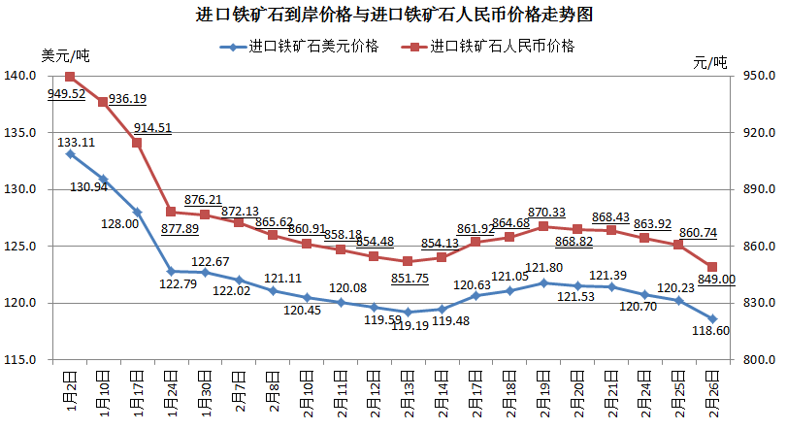
二、国产铁矿石价格
2月26日，国产铁矿石62%品位干基铁精矿含税价格为886.29元/吨，环比持平，比进口铁矿石高37.29元/吨，升高幅度为4.39%；当月平均价格为890.41元/吨，比进口铁矿石高28.74元/吨，升高幅度为3.34%。
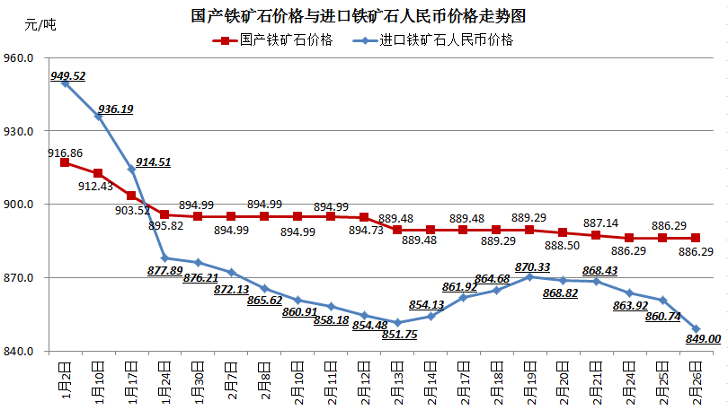
三、中国铁矿石价格指数（CIOPI）
2月26日，中国铁矿石价格指数（CIOPI）为411.74点，环比下降4.29点，降幅为1.03%。其中：国产铁矿石价格指数为344.43点，环比持平；进口铁矿石价格指数为439.10点，环比下降6.03点，降幅为1.36%。
